Project present detail

ข้อมูล เอาถึง2020เลย

แล้วรูปประกอบใช้เป็น inforgraphic

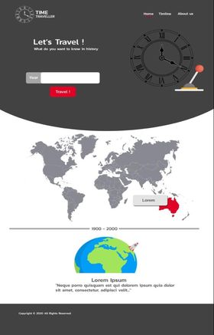

responsiveได้

หาพวกasset พวกภาพ ที่จะออามาใช้ เป็น stylized